OŠ Marije Vere, Kamnik
Vabimo vas na 3. VERINO ČAJANKO z naslovom
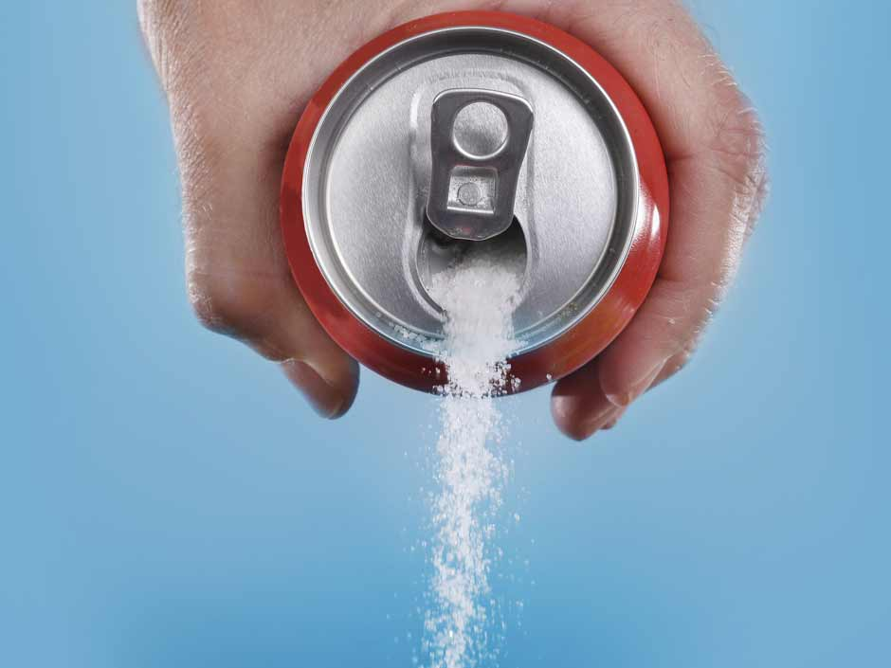
GRENKO SLADKANJE
Vpliv sodobne hrane na zmožnosti učenja

ki bo v sredo, 22. 11. 2017, od 18.00 do 19.30 v šolski knjižnici.

Vabljeni ste vsi starši, ki se zavedate škodljivih vplivov pretiranega uživanja sladkarij in ostalih izdelkov s prikritimi sladkorji.

Izmenjali si bomo primere dobre prakse, izrazili svoje morebitne skrbi, dvome, vprašanja…

Lepo vas pozdravljamo in se veselimo srečanja z vami!
Aktiv šolskih svetovalnih delavk
OŠ Marije Vere, Kamnik

